

2019.07.25

责任编辑：孙文娟
电 话：86-18513790712
传 真：86-010-85725399
编辑邮箱：sunwj@chinaccm.com
地址：北京市朝阳区高碑店东区B8-1



目 录
一、 国际原油市场回顾 3
1.1. 国际原油收盘价涨跌情况（单位：美元/桶） 3
1.2.2019年国际原油价格走势图 3
1.3原油价格后期分析 4
二、 石蜡市场价格 7
2.1中石油所属企业 7
2.2中石化所属企业 8
三、走势分析 10
3.1石蜡价格走势图 10
石蜡价格走势图（56#半） 10
石蜡价格走势图（58#半） 11
石蜡价格走势图（58#全） 11
3.2 石蜡后市分析 11
中石化炼厂： 12
中石油炼厂： 12
四、液蜡 13
4.1液蜡价格表 13
4.2液蜡价格走势图 13
五、进出口数据 14
5.1石蜡，不论是否着色(按重量计含油量小于0.75%) 14

- 国际原油市场回顾
  - 国际原油收盘价涨跌情况（单位：美元/桶）
日期 | 纽交所 | 伦交所 | 影响因素
2019-7-24 | 55.88 | 63.18 | 美国原油库存报告整体利多难以抵消多头对美国产量维持高位的忧虑。
2019-7-23 | 56.77 | 63.83 | 美伊之间的紧张局势或将因间谍问题以及无人机事件进一步升级，中东地缘局势持续提振油价。
2019-7-22 | 56.22 | 63.26 | 伊朗扣押悬挂英国国旗油轮令中东紧张局势升级，市场担忧全球五分之一原油供应将面临威胁，多头信心获得提振。
2019-7-19 | 55.63 | 62.47 | 美国石油钻井数连续下降以及美伊局势依然为油价提供支撑，但原油需求前景看空限制了油价的上涨空间。
2019-7-18 | 55.3 | 61.93 | 美产量回升打压多头，加之IEA再度下调原油需求增长预期，油价收盘延续跌势。

1.2.2019年国际原油价格走势图
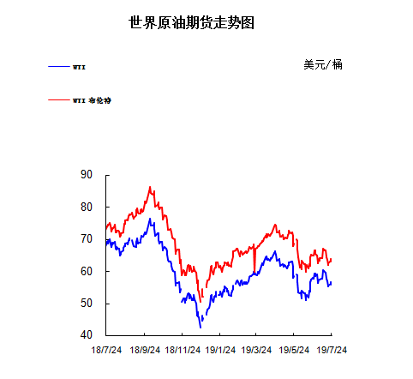

1.3原油价格后期分析
本周美国WTI原油原油价格在55.3- 56.77美元/桶。布伦特原油价格在61.93- 63.83美元/桶震荡。周内国际油价格震荡趋势。美国原油库存报告整体利多但难掩其中的临时性因素影响，原油多头对美国产量维持高位的忧虑仍未消退，这令油价结束了连涨势头。美国WTI原油期货价格盘中最低触及55.33美元/桶，布伦特原油期货价格盘中最低触及62.59美元/桶。基本面利好因素：美国能源信息署(EIA)周三(7月24日)公布报告显示，截至7月19日当周，美国原油库存减少1083.5万桶至4.45亿桶，连续6周录得下滑，市场预估为减少401.1万桶。更多数据显示，上周俄克拉荷马州库欣原油库存减少42.9万桶。美国精炼油库存增加61.3万桶，连续4周录得增长，市场预估为增加49.9万桶。美国汽油库存减少22.6万桶，市场预估为减少73万桶。此外，上周美国国内原油产量减少70万桶至1130万桶/日，两周内累计降低100万桶/日。IHS Markit周二(7月23日)发布客户报告称，坐拥世界最大原油储量的委内瑞拉，明年原油产量可能不足50万桶/日，因经济和政治危机。受美国对稀释剂的制裁，委内瑞拉加工超重油的能力严重下滑，出口量也随着锐减。鉴于美国对委内瑞拉原油的购买者施加了进一步的压力，预计委内瑞拉原油生产、出口以及相应的收入都会不断走低。美国油服公司贝克休斯(Baker Hughes)周五(7月19日)公布数据显示，截至7月19日当周，美国石油活跃钻井数减少5座至779座，连续三周录得下降且再刷2018年2月来新低。美国石油活跃钻井数6月减少7座，已经连续七个月下降且创2016年5月来最大单月降幅，5月减少5座。因美国油企开始减少新钻井的建造，从而将注意力转向盈利增长而非产量增长。同时这也是2016年5月以来最长的月线连降周期，当时曾连续九个月录得减少。根据中国海关总署周一(7月15日)的数据显示，6月中国原油进口量创纪录新高，因两大新炼厂投入使用，显着提升了加工能力。根据中国国家统计局的数据计算得出，6月中国炼厂原油加工量同比大增7.7%，至约1307万桶/日。其中两大新民营炼厂提供了有效帮助，原油加工量分别达到40万桶/日。从而打破4月创造的加工量纪录，当时为1268万桶/日。但放眼未来，Sublime Information Co分析师指出，中国原油加工量在接下来的几个月内都可能无法再创新高，因柴油和汽油库存高企以及国内燃油需求放缓令炼厂计划放慢加工脚步。基本面利空因素：本周以来地缘政治风险一度提升，因伊朗在霍尔木兹海峡扣押了一艘悬挂英国国旗的油轮，这令当地局势剑拔弩张。该海峡日均原油输送量达到全球原油供应的五分之一，因此对油市的影响举足轻重。不过美国国务卿蓬佩奥随后指出，美国不会对此次事件做出反应，其认为英国才是需要对其油轮负责的国家。同时英国方面也没有多伊朗采取过激行动，只是在研究如何加强当地油轮的保护工作，这令剑拔弩张的局势得到一定缓解。知名金融博客网站Zerohedge点评称，美国上周原油产量大降70万桶，但这很大程度上是由于风暴巴里导致海湾地区停产。能源分析师Vince Piazza警告称，是波斯湾不断升级的紧张局势支撑着油价。更大的长期担忧应该是原油需求增加，以及贸易问题和美国产量的反弹。风暴的后遗症扭曲了行业数据。国际货币基金组织(IMF)再次下调了对全球经济增长的预期，因中美贸易争端仍在继续，英国退欧担忧挥之不去，通胀依然温和。IMF在周二发布的一份报告中表示，2019年全球经济预计将增长3.2%。修正后的经济增长数据比IMF 4月份的预测低0.1个百分点，也比IMF年初的增长预测低0.3个百分点。国际能源署(IEA)周一(7月22日)指出，正密切关注霍尔木兹海峡的事态发展，将在必要的时候采取行动，从而确保全球原油供应稳定。IEA在一份声明中称：“消费者可以放心，现在油市供应量充足，上半年全球原油产量超过需求，这令全球原油库存日均增速达到90万桶。”。
预测下周WTI油价将触及54-57美元/桶，布油在之后几个月触及60-64美元/桶。

- 石蜡市场价格

2.1中石油所属企业
单位：元/吨
企业性质 | 生产厂家 | 产品名称 | 型号 | 价格说明 | 规格 | 2019/7/18 | 2019/7/25 | 周涨跌
中石油 | 兰州石化 | 石蜡 | 52# | 半精炼 | 板 | 5500 | 5500 | 0
中石油 | 兰州石化 | 石蜡 | 54# | 半精炼 | 板 | 5600 | 5600 | 0
中石油 | 兰州石化 | 石蜡 | 56# | 半精炼 | 板 | 5700 | 5700 | 0
中石油 | 兰州石化 | 石蜡 | 58# | 半精炼 | 板 | 5800 | 5800 | 0
中石油 | 大庆炼化 | 石蜡 | 58# | 全精炼 | 板 | 6150 | 6030 | -120
中石油 | 大庆炼化 | 石蜡 | 58# | 全精炼 | 颗粒 | 0 | 0 | 0
中石油 | 大庆炼化 | 石蜡 | 58# | 半精炼 | 板 | 6000 | 5930 | -70
中石油 | 大庆炼化 | 石蜡 | 58# | 半精炼 | 颗粒 | 0 | 0 | 0
中石油 | 大庆石化 | 石蜡 | 58# | 半精炼 | 板 | 5930 | 5930 | 0
中石油 | 大庆石化 | 石蜡 | 58# | 粗炼 | 板 | 5430 | 5430 | 0
中石油 | 大庆石化 | 石蜡 | 60# | 半精炼 | 板 | 6000 | 6000 | 0
中石油 | 大庆石化 | 石蜡 | 60# | 粗炼 | 板 | 5430 | 5430 | 0
中石油 | 大连石化 | 石蜡 | 54# | 全精炼 | 板 | 6100 | 6100 | 0
中石油 | 大连石化 | 石蜡 | 54# | 半精炼 | 板 | 0 | 0 | 0
中石油 | 大连石化 | 石蜡 | 56# | 全精炼 | 板 | 6200 | 6200 | 0
中石油 | 大连石化 | 石蜡 | 56# | 半精炼 | 板 | 6100 | 6100 | 0
中石油 | 大连石化 | 石蜡 | 58# | 全精炼 | 板 | 6500 | 6500 | 0
中石油 | 大连石化 | 石蜡 | 58# | 半精炼 | 板 | 6400 | 6400 | 0
中石油 | 大连石化 | 石蜡 | 60# | 全精炼 | 板 | 6550 | 6550 | 0
中石油 | 大连石化 | 石蜡 | 60# | 半精炼 | 板 | 6450 | 6450 | 0
中石油 | 大连石化 | 石蜡 | 62# | 全精炼 | 板 | 6600 | 6600 | 0
中石油 | 大连石化 | 石蜡 | 62# | 半精炼 | 板 | 6500 | 6500 | 0
中石油 | 大连石化 | 石蜡 | 64# | 全精炼 | 板 | 6950 | 6950 | 0
中石油 | 大连石化 | 石蜡 | 64# | 半精炼 | 板 | 6850 | 6850 | 0
中石油 | 抚顺石化 | 石蜡 | 54# | 全精炼 | 板 | 5600 | 5600 | 0
中石油 | 抚顺石化 | 石蜡 | 56# | 全精炼 | 板 | 5850 | 5850 | 0
中石油 | 抚顺石化 | 石蜡 | 58# | 全精炼 | 板 | 6150 | 6150 | 0
中石油 | 抚顺石化 | 石蜡 | 60# | 全精炼 | 板 | 0 | 0 | 0
中石油 | 抚顺石化 | 石蜡 | 62# | 全精炼 | 板 | 0 | 0 | 0
中石油 | 抚顺石化 | 石蜡 | 64# | 全精炼 | 板 | 6600 | 6600 | 0

2.2中石化所属企业
单位：元/吨
企业性质 | 生产厂家 | 产品名称 | 型号 | 价格说明 | 规格 | 2019/7/18 | 2019/7/25 | 周涨跌
中石化 | 南阳石蜡厂 | 石蜡 | 52# | 半精炼 | 颗粒 | 6150 | 6150 | 0
中石化 | 南阳石蜡厂 | 石蜡 | 54# | 半精炼 | 颗粒 | 0 | 0 | 0
中石化 | 南阳石蜡厂 | 石蜡 | 56# | 半精炼 | 颗粒 | 6350 | 6350 | 0
中石化 | 泰州石化 | 石蜡 | 56# | 半精炼 | 板 | 5550 | 5550 | 0
中石化 | 济南炼厂 | 石蜡 | 62# | 半精炼 | 板 | 0 | 0 | 0
中石化 | 济南炼厂 | 石蜡 | 64# | 半精炼 | 板 | 0 | 0 | 0
中石化 | 茂名石化 | 石蜡 | 56# | 全精炼 | 板 | 6300 | 6300 | 0
中石化 | 茂名石化 | 石蜡 | 56# | 半精炼 | 板 | 6200 | 6200 | 0
中石化 | 茂名石化 | 石蜡 | 58# | 全精炼 | 板 | 6600 | 6600 | 0
中石化 | 茂名石化 | 石蜡 | 58# | 半精炼 | 板 | 6400 | 6400 | 0
中石化 | 荆门石化 | 石蜡 | 52# | 全精炼 | 板 | 0 | 0 | 0
中石化 | 荆门石化 | 石蜡 | 52# | 半精炼 | 板 | 5800 | 5800 | 0
中石化 | 荆门石化 | 石蜡 | 54# | 全精炼 | 板 | 0 | 0 | 0
中石化 | 荆门石化 | 石蜡 | 54# | 半精炼 | 板 | 5800 | 5700 | -100
中石化 | 荆门石化 | 石蜡 | 56# | 全精炼 | 板 | 0 | 0 | 0
中石化 | 荆门石化 | 石蜡 | 56# | 半精炼 | 板 | 6150 | 6150 | 0
中石化 | 荆门石化 | 石蜡 | 58# | 全精炼 | 板 | 0 | 0 | 0
中石化 | 荆门石化 | 石蜡 | 58# | 半精炼 | 板 | 6450 | 6450 | 0
中石化 | 荆门石化 | 石蜡 | 60# | 全精炼 | 板 | 0 | 0 | 0
中石化 | 荆门石化 | 石蜡 | 60# | 半精炼 | 板 | 0 | 0 | 0
中石化 | 荆门石化 | 石蜡 | 62# | 半精炼 | 板 | 0 | 0 | 0
中石化 | 高桥石化 | 石蜡 | 52# | 半精炼 | 板 | 5700 | 5600 | -100
中石化 | 高桥石化 | 石蜡 | 54# | 全精炼 | 板 | 5840 | 5750 | -90
中石化 | 高桥石化 | 石蜡 | 54# | 半精炼 | 板 | 5800 | 5700 | -100
中石化 | 高桥石化 | 石蜡 | 56# | 全精炼 | 板 | 6450 | 6450 | 0
中石化 | 高桥石化 | 石蜡 | 56# | 半精炼 | 板 | 6250 | 6250 | 0
中石化 | 高桥石化 | 石蜡 | 58# | 全精炼 | 板 | 6600 | 6600 | 0
中石化 | 高桥石化 | 石蜡 | 58# | 半精炼 | 板 | 6450 | 6450 | 0
中石化 | 高桥石化 | 石蜡 | 60# | 全精炼 | 板 | 6600 | 6600 | 0
中石化 | 高桥石化 | 石蜡 | 60# | 半精炼 | 板 | 6450 | 6450 | 0
中石化 | 高桥石化 | 石蜡 | 62# | 全精炼 | 板 | 0 | 0 | 0
中石化 | 高桥石化 | 石蜡 | 62# | 半精炼 | 板 | 0 | 0 | 0
中石化 | 高桥石化 | 石蜡 | 64# | 半精炼 | 板 | 6600 | 6600 | 0

三、走势分析

3.1石蜡价格走势图

石蜡价格走势图（56#半）
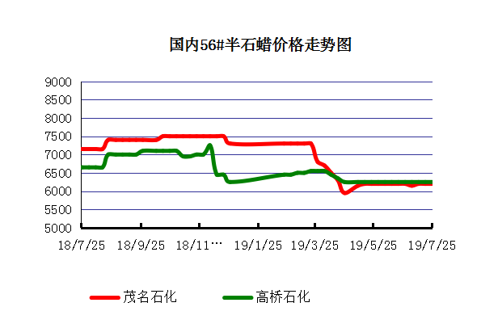

石蜡价格走势图（58#半）
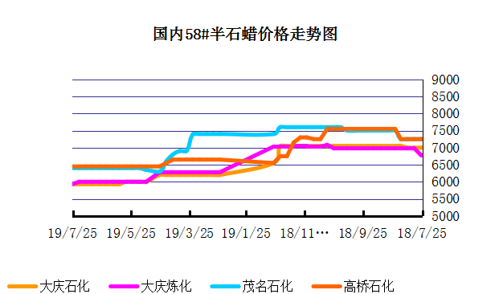

石蜡价格走势图（58#全）
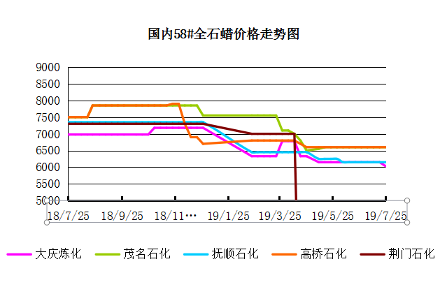

3.2 石蜡后市分析
本周市场稳价运行。受淡季影响，下游需求持续疲弱，贸易商及终端多按需购进，市场交投平淡。预计近期石蜡市场横盘整理为主。后期石蜡市场价格持稳运行。市场供需矛盾仍存，利好难寻，业者观望情绪浓郁。

中石化炼厂：
荆门石化石蜡价格稳定，目前产52半，正常日产量200吨。6月产量4200吨左右，装置已开，目前库存700吨左右，货源牌号较全。茂名石化石蜡价格稳定, 装置正常，产56/58。56、58全出口为主，内销量少。6月份月产量3800吨。南阳石化石蜡价格稳定, 产52及橡胶防护蜡，颗粒同价，库存低位，6月份月产量1500吨，当前装置正常生产运行。上海高桥石蜡价格稳定, 产54半，库存2800吨左右，6月份内贸6000吨，出口4000吨。

中石油炼厂：
兰州石化石蜡价格稳定, 装置正常运行，库存低位。日产80吨，六月份产量2900吨。粗蜡比半精炼低300元/吨。大庆石化石蜡价格稳定,产58#半，炼厂库存32000吨左右。日产量550吨左右，6月份产量22649吨。大连石化石蜡价格稳定,产54/60#全，近期54/56/58全有量，日产500吨，库存4600左右。6月产量16500吨左右。抚顺石化石蜡价格稳定，生产56全蜡板，60全箱，56全颗粒，64全蜡板。6月份产量约41000吨。库存目前约4300吨。另有移库。日产1300吨。

四、液蜡

4.1液蜡价格表
单位：元/吨
企业性质 | 生产厂家 | 产品名称 | 型号 | 价格说明 | 规格 | 2019/7/18 | 2019/7/25 | 周涨跌
中石化 | 扬州石化 | 液蜡 |  | 原料油 | 液体 | 5650 | 5650 | 0
中石化 | 清江石化 | 液蜡 |  | 原料油 | 液体 | 5400 | 0 | -5400
中石化 | 金陵烷基苯厂 | 液蜡 | 300# | 重质 | 液体 | 7200 | 7200 | 0
中石油 | 抚顺石化 | 液蜡 | 300# | 重质 | 液体 | 7300 | 7300 | 0
中石油 | 沈阳蜡化厂 | 液蜡 | 300# | 重质 | 液体 | 7200 | 6800 | -400
中石油 | 锦西石化 | 液蜡 | 300# | 重质 | 液体 | 7500 | 7000 | -500
地方炼厂 | 辽宁华锦通达化工 | 液蜡 |  | 重质 | 液体 | 0 | 0 | 0

4.2液蜡价格走势图
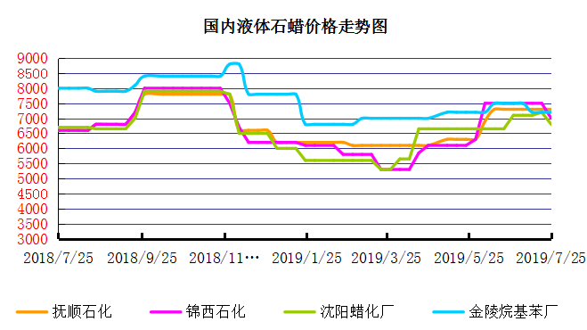

五、进出口数据

5.1石蜡，不论是否着色(按重量计含油量小于0.75%)
2018年9月份石蜡进出口统计数据 单位，千克，美元
产销国 | 进口数量 | 进口美元 | 出口数量 | 出口美元
阿尔及利亚 | 0 | 0 | 42000 | 45,360
阿根廷 | 0 | 0 | 188000 | 211,550
安哥拉 | 0 | 0 | 20000 | 23,000
澳大利亚 | 0 | 0 | 189480 | 219,518
巴基斯坦 | 0 | 0 | 144000 | 164,732
巴西 | 0 | 0 | 574000 | 591,100
波兰 | 0 | 0 | 2685000 | 2,882,700
丹麦 | 0 | 0 | 517000 | 563,120
德国 | 25780 | 117,269 | 28000 | 38,180
多哥 | 0 | 0 | 17000 | 16,915
多米尼加共和国 | 0 | 0 | 636000 | 693,060
厄瓜多尔 | 0 | 0 | 427000 | 448,696
法国 | 9 | 600 | 18000 | 21,580
菲律宾 | 0 | 0 | 1455000 | 1,464,110
斐济 | 0 | 0 | 41000 | 44,806
哥伦比亚 | 0 | 0 | 1973000 | 2,094,001
哥斯达黎加 | 0 | 0 | 151000 | 164,800
韩国 | 1000 | 11,041 | 1119100 | 1,260,884
荷兰 | 48 | 1,132 | 2894873 | 1,966,247
洪都拉斯 | 0 | 0 | 28000 | 30,408
几内亚 | 0 | 0 | 42500 | 50,530
加拿大 | 1012 | 3,113 | 68000 | 87,190
加纳 | 0 | 0 | 11000 | 12,870
科特迪瓦共和国 | 0 | 0 | 109125 | 104,214
肯尼亚 | 0 | 0 | 500000 | 557,268
立陶宛 | 0 | 0 | 42000 | 43,470
马耳他 | 0 | 0 | 21000 | 22,785
马拉维 | 0 | 0 | 42000 | 42,420
马来西亚 | 152925 | 287,896 | 40000 | 44,940
毛里求斯 | 0 | 0 | 20000 | 21,700
美国 | 24862 | 128,595 | 18106355 | 16,252,613
孟加拉国 | 0 | 0 | 222000 | 237,965
秘鲁 | 0 | 0 | 653000 | 708,655
缅甸 | 0 | 0 | 2774500 | 2,791,145
墨西哥 | 0 | 0 | 6233860 | 6,373,745
南非 | 102250 | 255,835 | 626000 | 606,200
尼加拉瓜 | 0 | 0 | 21000 | 23,730
葡萄牙 | 0 | 0 | 423000 | 449,400
日本 | 78832 | 300,097 | 165000 | 186,456
萨尔瓦多 | 0 | 0 | 72000 | 78,420
斯里兰卡 | 0 | 0 | 21000 | 23,520
台湾省 | 4859 | 17,742 | 20000 | 23,783
泰国 | 0 | 0 | 725550 | 788,328
土耳其 | 0 | 0 | 42000 | 45,360
危地马拉 | 0 | 0 | 599500 | 621,779
乌拉圭 | 0 | 0 | 56000 | 62,000
西班牙 | 0 | 0 | 1719858 | 1,385,643
香港 | 0 | 0 | 2341001 | 2,572,915
新加坡 | 8000 | 21,920 | 38000 | 40,300
新西兰 | 0 | 0 | 12600 | 13,129
伊朗 | 0 | 0 | 50 | 390
以色列 | 0 | 0 | 147000 | 166,555
意大利 | 1800 | 9,639 | 21000 | 24,399
印度 | 200 | 2,222 | 1199000 | 1,295,665
印度尼西亚 | 21000 | 18,900 | 434500 | 466,941
英国 | 850 | 2,615 | 36500 | 40,870
越南 | 0 | 0 | 1752500 | 1,915,919
智利 | 0 | 0 | 385000 | 423,445
中华人民共和国 | 220 | 1,253 | 0 | 0
2017 | 423647 | 1,179,869 | 52890852 | 51,551,424

5.2液体石蜡和重质液体石蜡
2018年9月份液体石蜡进出口统计数据 单位，千克，美元
产销国 | 进口数量 | 进口美元 | 出口数量 | 出口美元
比利时 | 8684 | 19,403 | 0 | 0
德国 | 18916 | 53,069 | 0 | 0
法国 | 902 | 4,132 | 0 | 0
韩国 | 3547563 | 3,095,754 | 0 | 0
荷兰 | 175 | 897 | 0 | 0
加拿大 | 36043 | 167,402 | 0 | 0
卡塔尔 | 5075261 | 4,042,719 | 0 | 0
马来西亚 | 1431056 | 1,197,356 | 0 | 0
毛里求斯 | 0 | 0 | 13600 | 16,320
美国 | 1197709 | 937,284 | 0 | 0
孟加拉国 | 0 | 0 | 67320 | 47,713
南非 | 574301 | 424,641 | 0 | 0
日本 | 2976215 | 2,655,849 | 20 | 46
瑞典 | 925 | 131,657 | 0 | 0
台湾省 | 5054124 | 4,574,937 | 0 | 0
西班牙 | 841892 | 631,876 | 0 | 0
印度 | 90 | 172 | 0 | 0
5.3 微晶石蜡
2018年9月份微晶石蜡进出口统计数据 单位，千克，美元
产销国 | 进口数量 | 进口美元 | 出口数量 | 出口美元
巴西 | 2000 | 8,490 | 0 | 0
德国 | 256760 | 506,101 | 0 | 0
韩国 | 222885 | 283,345 | 0 | 0
荷兰 | 32548 | 83,098 | 0 | 0
加拿大 | 36288 | 150,595 | 0 | 0
美国 | 8291 | 23,253 | 0 | 0
日本 | 48716 | 135,122 | 0 | 0
台湾省 | 4138 | 26,180 | 0 | 0
泰国 | 54976 | 43,213 | 0 | 0
西班牙 | 169230 | 397,668 | 0 | 0
新加坡 | 18000 | 42,860 | 0 | 0
印度尼西亚 | 52500 | 45,655 | 0 | 0
2017 | 906332 | 1,745,580 | 0 | 0

更多精彩敬请关注：中华商务网

